รายงานผลการถ่ายทอดสด

เปรียบเทียบวันที่ 7 และ 15 กันยายน 2556

การเปรียบเทียมทางสถิติ วันที่ 7 / 15

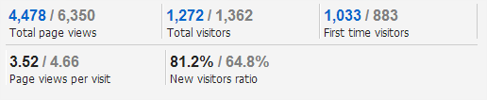

Total page view : การเปิดหน้าเพจเพิ่มสูงขึ้น อาจเป็นเพราะมีช่วงที่ผู้ชม refresh ตอนที่ถ่ายทอดมีปัญหา ทำให้มี page view ขึ้นสูง

Total Visitors : ปริมาณผู้ชม เพิ่มขึ้น 110 UIP

First time: ผู้ชมใหม่ ยังถือว่ามีอัตราสูงพอสมควร เกือบเท่ากับครั้งแรก



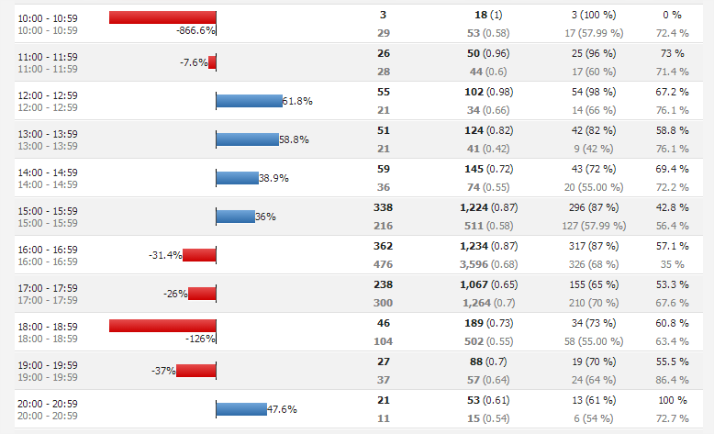

ตรงส่วนนี้จะเป็นสถิติการเข้าชม ในแต่ละช่วงเวลา โดยรวมแล้ววันที่ 15 มียอดผู้ใช้งานสูงขึ้นมาก ทั้ง visitors และ page view

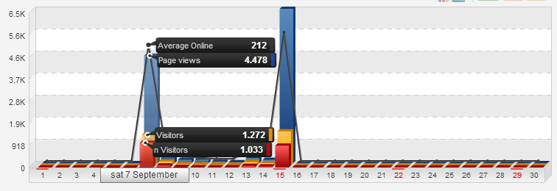

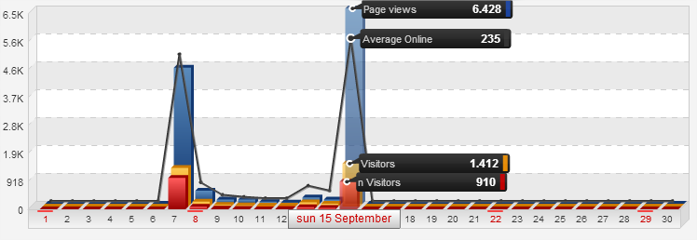

Referrer websites

ผู้ใช้ส่วนมากมาจาก facbook เป็นหลัก

